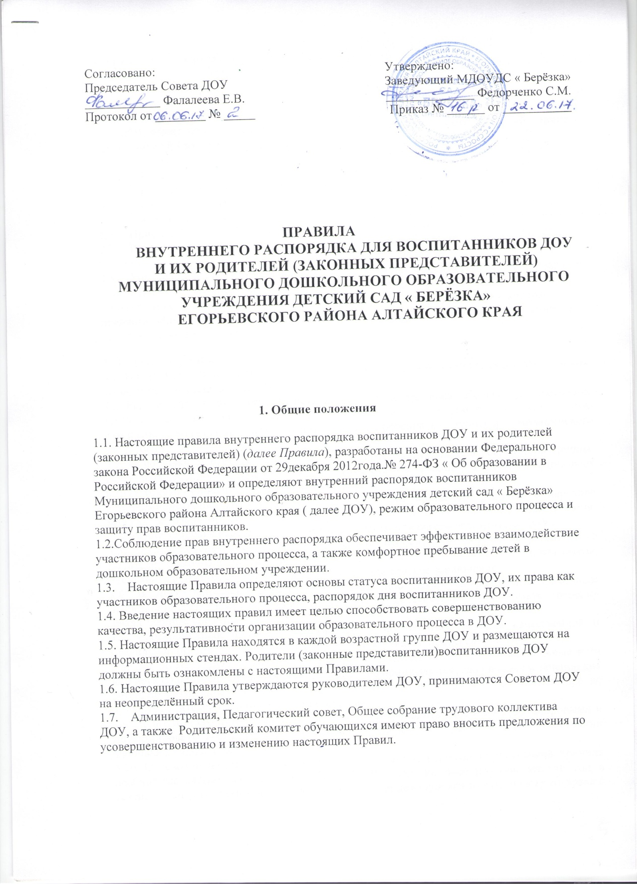

2. Режим работы ДОУ
2.1. Режим работы ДОУ и длительность пребывания в нем детей определяется Уставом учреждения.
2.2. ДОУ работает с 7-30 до 17.30 часов. Группы функционируют в режиме 5 дневной рабочей недели.
2.3. ДОУ имеет право объединять группы в случае необходимости в зимний период (в связи с низкой температурой).
2.4. Основу режима образовательного процесса в ДОУ составляет установленный распорядок сна и бодрствования, приемов пищи, гигиенических и оздоровительных процедур, непосредственно образовательной деятельности (далее – НОД), прогулок и самостоятельной деятельности воспитанников.
2.5. Расписание НОД составляется в соответствии с СанПиН
2.6. Прием детей в ДОУ осуществляется с 7.30 до 9.00 часов.
2.7. Родители (законные представители) обязаны забирать воспитанников из ДОУ до 17.30 часов.
2.8. Родители (законные представители) обязаны лично забирать ребёнка. В случае если родители (законные представители) не могут лично забрать ребенка, то заранее оповещают об этом администрацию ДОУ, а также о том, кто из тех лиц, на которых предоставлены личные заявления родителей (законных представителей), будет забирать ребенка в данный конкретный день.

3. Здоровье ребенка
3.1. Во время утреннего приема не принимаются дети с явными признаками заболевания: сыпь, сильный кашель, насморк, температура.
3.2. Если в течение дня у ребенка появляются первые признака заболевания (повышение температуры, сыпь, рвота, диарея), родители (законные представители) будут об этом извещены и должны как можно быстрее забрать ребенка из группы или медицинского изолятора ДОУ.
3.3. О возможном отсутствии ребенка необходимо предупреждать воспитателя группы. После перенесенного заболевания, а также отсутствия в течение 3 дней детей принимают в ДОУ только при наличии справки от врача.
3.4. Администрация ДОУ оставляет за собой право принимать решение о переводе ребенка в изолятор ДОУ в связи с появлением внешних признаков заболевания. Состояние здоровья ребенка определяет по внешним признакам воспитатель ДОУ.
3.5. Если у ребенка есть аллергия или другие особенности здоровья и развития, то родители (законные представители) должны поставить в известность воспитателя, предъявить в данном случае справку или иное медицинское заключение.
3.6. В ДОУ запрещено давать детям какие-либо лекарства родителем (законным представителем), воспитателями групп или самостоятельно принимать ребенку лекарственные средства.
3.7. Своевременный приход в детский сад – необходимое условие качественной и правильной организации воспитательно-образовательного процесса!
3.8. Воспитатель ДОУ осуществляет контроль приема детей. Выявленные больные дети или дети с подозрением на заболевание в ДОУ не принимаются; заболевших в течение дня детей по возможности изолируют от здоровых и временно размещают в изоляторе до прихода родителей (законных представителей).
3.9. Родители (законные представители) обязаны приводить ребенка в ДОУ здоровыми и информировать воспитателей о каких-либо изменениях, произошедших в состоянии здоровья ребенка дома.
3.10. О невозможности прихода ребенка по болезни или другой уважительной причине необходимо обязательно сообщить в ДОУ. Ребенок, не посещающий детский сад в течение 3 дней (включая выходные и праздничные дни) должен иметь справку от врача с данными о состоянии здоровья ребенка с указанием диагноза, длительности заболевания, сведений об отсутствии контакта с инфекционными больными.
3.11. В случае длительного отсутствия ребенка о ДОУ по каким-либо обстоятельствам необходимо написать заявление на имя заведующего ДОУ о сохранении места за ребенком с указанием периода отсутствия ребенка и причины.
4. Режим образовательного процесса
4.1. Основу режима составляет установленный распорядок сна и бодрствования, приема пищи, гигиенических и оздоровительных процедур, занятий, прогулок и самостоятельной деятельности детей в каждой возрастной группе.
4.2. Режим скорректирован с учетом работы ДОУ, контингента воспитанников и их индивидуальных особенностей, климата и времени года в соответствии с СанПиН 2.4.1.3049-13. Режим обязателен для соблюдения всеми участниками образовательного процесса.
Образовательный процесс в ДОУ осуществляется в соответствии с СанПиН 2.4.1.3049-13. «Санитарно - эпидемиологические требования к устройству, содержанию и организации режима работы дошкольных образовательных организаций»:
продолжительность учебного года – с 1 сентября по 31 мая;
каникулярный период – 1 неделя в середине года;
летний оздоровительный период – с 1 июня по 31 августа.
4.3. Расписание непосредственно образовательной деятельности (НОД) составляется в строгом соответствии с СанПиН 2.4.1.3049-13. «Санитарно - эпидемиологические требования к устройству, содержанию и организации режима работы дошкольных образовательных организаций», утвержденных Постановлением главного государственного санитарного врача РФ от 15.05.2013 года №26.
4.4. Продолжительность НОД составляет:
в младшей группе – 15 минут;
в средней группе – 20 минут;
в старшей группе – 25 минут;
в подготовительной к школе группе – 30 минут.
В середине времени, отведенного на непосредственно образовательную деятельность, проводится физкультминутка. Перерыв между периодами НОД составляет 10 минут (п.11.12 СанПиН 2.4.1.3049-13).
4.5. НОД по физическому воспитанию проводится 3 раза в неделю для детей в возрасте от 3 – 7 лет. 1 раз в неделю на открытом воздухе для детей 5-7 лет. Для детей 2-го и 3-го года жизни 2-3 раза в неделю по подгруппам (п.12.4; 12.5 СанПиН 2.4.1.3049-13).
4.5. При возникновении вопросов по организации воспитательно-образовательного процесса, пребывания ребенка в ДОУ родителям (законным представителям) следует обсудить это с воспитателями группы и (или) с руководством ДОУ (заведующий ДОУ).
4.6. Родители (законные представители) воспитанников должны обращать внимание на соответствие одежды и обуви ребёнка времени года и температуре воздуха, возрастным и индивидуальным особенностям (одежда не должна быть слишком велика, обувь должна легко сниматься и надеваться).
4.7. Строго соблюдать требования к одежде и обуви детей в ДОУ:
- одежда воспитанников должна быть максимально удобной, изготовленной из натуральных материалов, чистой, легкой, красивой, яркой, вызывать у ребенка радость и соответствовать СанПиН 2.4.1.3049-13.Не иметь посторонних запахов (духи, табак);
- одежда воспитанников подбирается ежедневно в зависимости от погодных условий, температуры воздуха и с учетом двигательной активности;
- одежда должна соответствовать возрасту, полу ребенка, его особенностям роста, развития и функциональным возможностям. Не стеснять движений, мешать свободному дыханию, кровообращению, пищеварению, раздражать и травмировать кожные покровы. Недопустимы толстые рубцы, тугие пояса, высокие тесные воротники;
- воспитанникам запрещается ношение одежды, обуви, и аксессуаров с травмирующей фурнитурой;
- воспитанники должны иметь следующие виды одежды: повседневную, парадную, спортивную. Парадная одежда используется воспитанниками в дни проведения праздников. Спортивная одежда для НОД по физическому воспитанию для помещения и улицы;
- воспитанники должны иметь комплекты сухой одежды для смены, личную расческу, гигиенические салфетки (носовой платок). Все вещи могут быть промаркированы;
- обувь воспитанников должна подходить по размеру, обязательно наличие супинатора, стопа плотно зафиксирована ремешками. Воспитанники должны иметь следующие виды обуви: сменную, спортивную обувь и чешки;
  - головные уборы является одним из обязательных элементов одежды. Они должны быть легкими, не нарушающими кровообращение. В летний период на прогулке необходима легкая шапочка или панама, которая будет защищать ребенка от солнца.
4.8. Не рекомендуется одевать ребенку золотые и серебряные украшения, давать с собой дорогостоящие игрушки, мобильные телефоны во избежание травмы и потери, за сохранность украшений ДОУ ответственности не несет.
4.9. Приветствуется активное участие родителей в жизни группы: участие в праздниках и развлечениях, родительских собраниях, сопровождение детей, на прогулках и экскурсиях за пределами детского сада; работа в родительском комитете группы или учредительном собрании детского сада; В пополнении развивающей среды детского сада (игрушки и книги, развивающие материалы и др.).

5. Обеспечение безопасности
5.1. Родители должны своевременно сообщать об изменении номера телефона, места жительства и места работы.
5.2. Для обеспечения безопасности своего ребенка родитель (законный представитель) передает ребенка только лично в руки воспитателя.
5.3. Забирая ребенка, родитель (законный представитель) должен обязательно подойти к воспитателю, который на смене. Категорически запрещен приход ребенка дошкольного возраста в ДОУ и его уход без сопровождения родителей (законных представителей).
5.4. Воспитателям категорически запрещается отдавать ребенка лицам в нетрезвом состоянии, несовершеннолетним братьям и сестрам, отпускать одних детей по просьбе родителей, отдавать незнакомым лицам.
5.5. Посторонним лицам запрещено находиться в помещении детского сада и на территории без разрешения администрации.
5.6. При парковке своего автомобиля, необходимо оставлять свободным подъезд к воротам для въезда и выезда служебного транспорта на территорию детского сада. Запрещается въезд на территорию ДОУ на своем личном автомобиле.
5.7. Запрещается оставлять коляски, велосипеды и санки в помещении ДОУ.
5.8. Не давать ребенку в ДОУ жевательную резинку, конфеты, чипсы, сухарики.
5.9. Чтобы избежать случаев травматизма, родителям необходимо проверять содержимое карманов в одежде ребенка на наличие опасных предметов. Категорически запрещается приносить в ДОУ острые, режущие, стеклянные предметы, а также мелкие предметы (бусинки, пуговицы и т. п.), таблетки и другие лекарственные средства.
5.10. В помещении и на территории ДОУ запрещено курение.
5.11. В случае если Родитель (законный представитель) не забрал ребенка и найти Родителя по средствам связи не предоставляется возможным, Учреждение оставляет за собой право сообщить об этом в дежурную часть полиции.
6. Права и обязанности воспитанников и их родителей (законных представителей)
6.1. Воспитанники имеют права на:
- предоставление условий для разностороннего развития с учетом возрастных и индивидуальных особенностей, в том числе получение социально-педагогической и психологической помощи, бесплатной психолого-медико-педагогической коррекции;
  - уважение человеческого достоинства, защиту от всех форм физического и психического насилия, оскорбления личности, охрану жизни и здоровья;
- оказание первичной медико-санитарной помощи в порядке, установленном законодательством в сфере охраны здоровья;
- организацию питания;
- определение оптимальной образовательной нагрузки режима непосредственно образовательной деятельности;
- пропаганду и обучение навыкам здорового образа жизни, требованиям охраны труда;
- организацию и создание условий для профилактики заболеваний и оздоровления воспитанников, для занятия ими физической культурой и спортом;
- обеспечение безопасности воспитанников во время пребывания в ДОУ;
- профилактику несчастных случаев с воспитанниками во время пребывания в ДОУ;
- проведение санитарно-противоэпидемических и профилактических мероприятий.

  - свободное выражение собственных взглядов и убеждений;
  - каникулы в соответствии с календарным графиком (п.2.1-2.2 настоящих Правил);
  - бесплатное пользование учебными пособиями, средствами обучения и воспитания;
  - пользование в установленном порядке лечебно – оздоровительной инфраструктурой, объектами культуры и объектами спорта ДОУ;
  - развитие своих творческих способностей и интересов, включая участие в конкурсах, олимпиадах, выставках, смотрах, физкультурных и спортивных мероприятиях;
  - поощрение за успехи в учебной, спортивной, творческой деятельности;
  - благоприятную среду жизнедеятельности.
  - иные права, установленные законодательством РФ, локальными нормативными актами.
6.2. Воспитанники обязаны:
- добросовестно выполнять задания, данные педагогическими работниками в рамках реализуемой основной общеобразовательной программы ДОУ;
- уважать честь и достоинство других воспитанников и работников ДОУ;
- бережно относиться к имуществу ДОУ.
6.3.Воспитанникам запрещается:
- приносить, передавать, использовать острые, режущие, стеклянные предметы, а также мелкие предметы (бусинки, пуговицы и т.п.), таблетки и другие лекарственные средства, жевательную резинку и другие продукты питания (конфеты, печенья, напитки и т.д.);
- приносить, передавать, использовать любые предметы и вещества, могущие привести к взрывам, возгораниям и отравлению;
- применять физическую силу в отношении других воспитанников.
7. Поощрения воспитанников
7.1.За успехи в учебной, спортивной, творческой деятельности к воспитанникам могут быть применены следующие виды поощрений:
направление благодарственного письма родителям (законным представителям) воспитанника;
награждение почетной грамотой и (или) дипломом;
8. Защита воспитанников
8.1.В целях защиты прав воспитанников их родители (законные представители) самостоятельно или через своих представителей вправе:
- направить в органы управления ДОУ обращение о нарушении и (или) ущемлении ее работниками прав, свобод и социальных гарантий воспитанников;
- обратиться в комиссию по урегулированию споров между участниками образовательных отношений;
- использовать не запрещенные законодательством РФ иные способы защиты своих прав и законных интересов.
8.2. Спорные и конфликтные ситуации нужно разрешать только в отсутствии детей.
8.3. В целях материальной поддержки воспитания и обучения детей, посещающих ДОУ, родителям (законным представителям) выплачивается компенсация в размере, устанавливаемом нормативными правовыми актами субъектов Российской Федерации, но не менее двадцати процентов среднего размера родительской платы за присмотр и уход за детьми в государственных и муниципальных образовательных организациях, находящихся на территории соответствующего субъекта Российской Федерации, на первого ребенка не менее 20 %, не менее 50% размера такой платы на второго ребенка, не менее 70% размера такой платы на третьего ребенка и последующих детей. Средний размер родительской платы за присмотр и уход за детьми в государственных и муниципальных образовательных организациях устанавливается органами государственной власти субъекта Российской Федерации. Право на получение компенсации имеет один из родителей (законных представителей), внесших родительскую плату за присмотр и уход за детьми.
Плата за содержание ребенка в ДОУ вносится в банк не позднее 15 числа каждого месяца.
8.4. В случае прекращения деятельности ДОУ, аннулирования соответствующей лицензии, учредитель обеспечивает перевод воспитанников с согласия их родителей (законных представителей) в другие организации, осуществляющие образовательную деятельность по образовательным программам соответствующих уровня и направленности. Порядок и условия осуществления такого перевода устанавливаются федеральным органом исполнительной власти, осуществляющим функции по выработке государственной политики и нормативно-правовому регулированию в сфере образования.
8.5. Организацию оказания первичной медико-санитарной помощи воспитанникам ДОУ осуществляет медицинская сестра, закреплённая за Учреждением.
8.6. ДОУ, при реализации ООП создает условия для охраны здоровья воспитанников, в том числе обеспечивает:
- текущий контроль за состоянием здоровья воспитанников;
- проведение санитарно-гигиенических, профилактических и оздоровительных мероприятий, обучение и воспитание в сфере охраны здоровья воспитанников ДОУ;
- соблюдение государственных санитарно-эпидемиологических правил и нормативов;
- расследование и учет несчастных случаев с воспитанниками во время пребывания в ДОУ, в порядке, установленном федеральным органом исполнительной власти, осуществляющим функции по выработке государственной политики и нормативно - правовому регулированию в сфере образования, по согласованию с федеральным органом исполнительной власти, осуществляющим функции по выработке государственной политики и нормативно·правовому регулированию в сфере здравоохранения.
8.7. Воспитанникам, испытывающим трудности в освоении ООП, развитии и социальной адаптации, оказывается педагогическая, медицинская и социальная помощь: педагогическое консультирование родителей (законных представителей) и педагогических работников.
8.8. Педагогическая, медицинская и социальная помощь оказывается воспитанникам на основании заявления или согласия в письменной форме их родителей (законных представителей).
9. Дисциплинарное воздействие на воспитанников
9.1. Меры дисциплинарного взыскания не применяются к воспитанникам ДОУ.
9.2. Дисциплина в ДОУ, поддерживается на основе уважения человеческого достоинства воспитанников, педагогических работников. Применение физического и (или) психического насилия по отношению к воспитанникам ДОУ не допускается.

